Банк России 16 декабря 2022 года принял решение сохранить ключевую ставку на уровне 7,5% годовых
20 декабря 2022
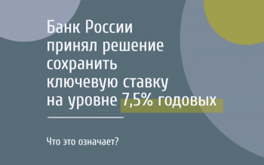
Почему принято такое решение?
- Текущие темпы прироста цен – умеренные, а потребительский спрос – сдержанный.
- Инфляционные ожидания населения и бизнеса остаются на повышенном уровне.
- Риски повышения цен преобладают над рисками их снижения.
Какая ситуация на Урале?
- Потребительская активность в октябре-ноябре оставалась слабой.
- В ноябре годовая инфляция на Урале продолжила снижаться.
- Инфляционные ожидания бизнеса снизились.
На что влияет ключевая ставка?
- Цены на товары и услуги.
- Ставки по вкладам.
- Ставки по кредитам.
Зачем менять уровень ключевой ставки?
Регулятор устанавливает ключевую ставку таким образом, чтобы снизить инфляцию и защитить доходы и сбережения граждан. Стабильно низкая инфляция (около 4% в год) сбережет средства людей от обесценения, а кредиты, особенно ипотека, будут недорогими. По прогнозу Банка России, инфляция снизится к 4% в 2024 году.
Следующее заседание совета директоров Банка России по ключевой ставке пройдет 10 февраля 2023 года.

